附件

第一届全国工程管理专业学位研究生教育工作研讨会

报名注册系统提示

1.报名时间：11月5日 8:30－11月25日15:00。
2.会议注册采取网上报名的方式。请在报名时间内，登录会议报名系统，网址：http://202.202.1.223/mis/conference.jsp，提交参会代表的相关信息。该系统用户名为单位名称，密码统一置为“654321”。
3.请进入该系统后务必立即修改密码，并记住修改后的密码。如因为未及时修改密码，而造成输入的信息被其他人员浏览或修改，会议不予负责。
4.该系统还将提供会议通知、会议信息，会后可查询、下载会议代表通讯录、大会报告等资料。
5.会议报名系统咨询电话：010-62782041。联系人：秦颖超

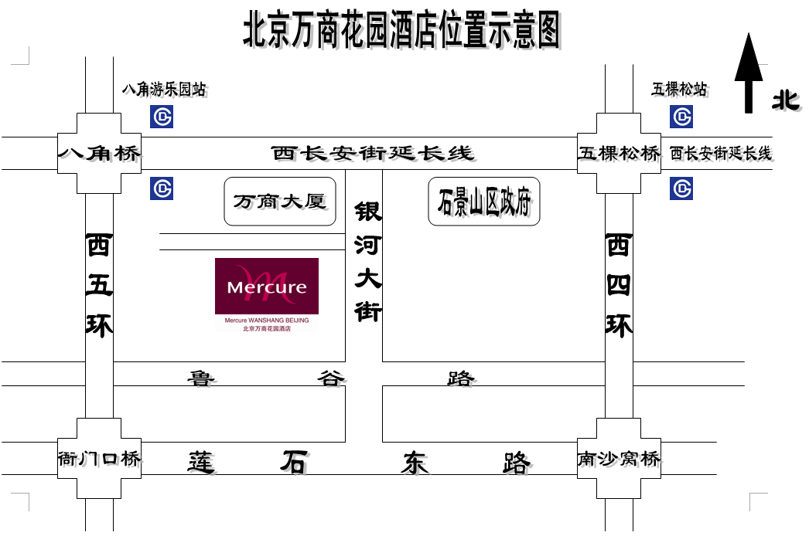
交通路线：
首都机场：
乘坐机场巴士到公主坟后，乘坐出租车（25元左右）或乘坐地铁一号线到八角游乐园站下车，出B2南口，步行至北京万商花园酒店。

北京火车站：
乘坐地铁二号线至建国门站转一号线，至八角游乐园站下车，出B2南口，步行至北京万商花园酒店。

北京西站：
乘坐出租车（30元左右），或乘坐公交车663路，到银河大街站下，步行至北京万商花园酒店。

北京南站：
乘坐出租车（50元左右），或乘坐地铁四号线，到宣武门站换乘二号线，至复兴门站换乘一号线，到八角游乐园站下车，出B2南口，步行至北京万商花园酒店。

☆温馨提示：
会议代表停车不免费，请京内代表尽可能选择公共交通工具前往。

